Kunsttur i Folketinget!

Torsdag den 6. februar 2020

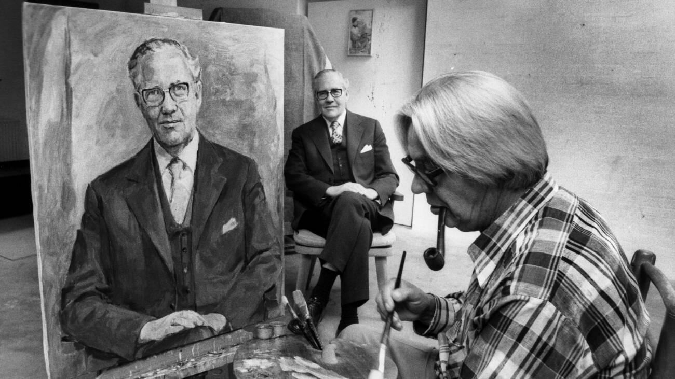

Vi mødes klokken 16.45 ved den fine hovedtrappe i Rigsdagsgården.
Her skal vi igennem et sikkerhedstjek – så medbring venligst billedlegitimation.

Arrangementet indledes med en let anretning i Snapstinget.
Vi får to stykker højt belagt smørrebrød samt en øl/vand.

Ved 19-tiden vil en folketingsbetjent, der fungerer som vores guide, hente os og vise os rundt i gruppeværelser, udvalgsværelser, på gangarealet og i Folketingssalen, hvor der hænger spændende kunst bl.a. de nyeste statsministerportrætter. Rundturen varer ca 1 time og 30 minutter. Der er trapper og niveauforskelle undervejs.

Prisen for dette arrangement er 120 kr for medlemmer og 120 kr for ledsagere.

MobilePay 2831 7549 eller konto reg. 7670 nr. 0005455618

Tilmelding senest 30.1.2020 til helle@drastrup.com

Vi kan være max 30 deltagere, og som sædvanligt gælder først-til-mølle-princippet.

På hjerteligt gensyn GKL-bestyrelsen

